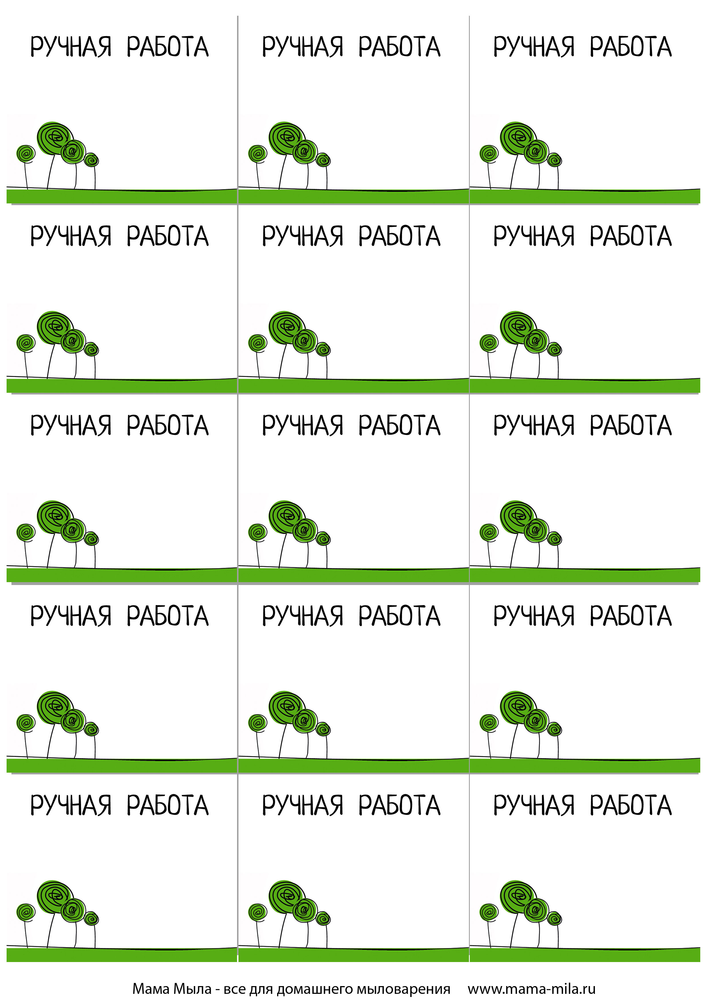
Скраб "Нежность". Состав: основа для мыла SLS-free, масло авокадо, отдушка, пищевой краситель.
Скраб "Нежность". Состав: основа для мыла SLS-free, масло авокадо, отдушка, пищевой краситель.
"Нежность". Состав: основа для мыла SLS-free, масло авокадо, отдушка, пищевой краситель.
"Нежность". Состав: основа для мыла SLS-free, масло авокадо, отдушка, пищевой краситель.
"Нежность". Состав: основа для мыла SLS-free, масло авокадо, отдушка, пищевой краситель.
"Нежность". Состав: основа для мыла SLS-free, масло авокадо, отдушка, пищевой краситель.
"Нежность". Состав: основа для мыла SLS-free, масло авокадо, отдушка, пищевой краситель.
"Нежность". Состав: основа для мыла SLS-free, масло авокадо, отдушка, пищевой краситель.
"Нежность". Состав: основа для мыла SLS-free, масло авокадо, отдушка, пищевой краситель.
"Нежность". Состав: основа для мыла SLS-free, масло авокадо, отдушка, пищевой краситель.
"Нежность". Состав: основа для мыла SLS-free, масло авокадо, отдушка, пищевой краситель.
"Нежность". Состав: основа для мыла SLS-free, масло авокадо, отдушка, пищевой краситель.
"Нежность". Состав: основа для мыла SLS-free, масло авокадо, отдушка, пищевой краситель.
"Нежность". Состав: основа для мыла SLS-free, масло авокадо, отдушка, пищевой краситель.
"Нежность". Состав: основа для мыла SLS-free, масло авокадо, отдушка, пищевой краситель.

